Aufgabe 1: Entscheide welches Bild jeweils nicht dazu passt und kennzeichne es als falsch. Schreibe auch den jeweiligen Wirtschaftssektor dazu.

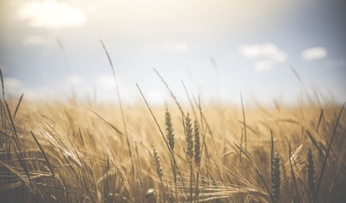  https://pixabay.com/de/photos/weizen-weizenpflanzen-gerade-noch-1845835/ | 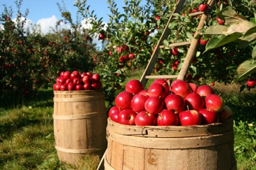  https://pixabay.com/de/photos/%C3%A4pfel-fr%C3%BCchte-obstgarten-natur-1872997/ | 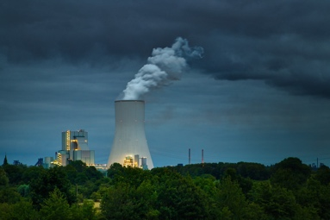  https://pixabay.com/de/photos/fabrik-kraftwerk-landschaft-wolken-4338627/

https://www.istockphoto.com/de/foto/ayurvedische  -entspannung-gesundheit-sch%C3%B6nheit-gl%C3%BC  ckliche-blonde-frau-im-spa-salon-gm1403941038-456313796  ?utm_source=pixabay&utm_medium=affiliate&utm_  campaign=SRP_photo_sponsored&utm_content=https%3A  %2F%2Fpixabay.com%2Fde%2Fphotos%2Fsearch%2Fmassage  %2F&utm_term=massage | https://www.istockphoto.com/de/foto/  hand-mit-kamm-schneiden-haar-der-frau-  gm518564667-49181402?utm_source=pixabay&utm_  medium=affiliate&utm_campaign=SRP_photo_  sponsored&utm_content=https%3A%2F%2Fpixabay.com  %2Fde%2Fphotos%2Fsearch%2Ffriseur%2F&utm_term=friseur | 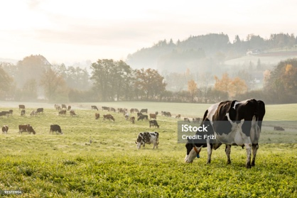  https://www.istockphoto.com/de/foto/rote-und-schwarze-holstein-k%C3%BChe-weiden-an-einem-kalten-herbstmorgen-auf-einer-wiese-in-gm923731954-253547330?phrase=landwirtschaft

Aufgabe 2: Nenne noch vier weitere Beispiele für die jeweiligen Wirtschaftssektoren:
1. Sektor (________________)

2. Sektor (________________)

3. Sektor (________________)

